Model de jurnal pentru laboratorul Porti logice cu CMOS
Inversorul cu Tz. MOS complementari
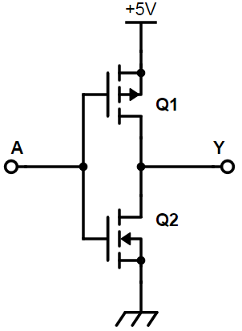  Schema inversorului | 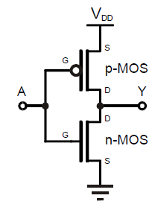  Schema simplificata a inversorului
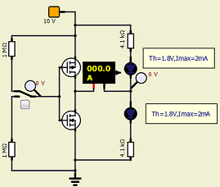  Schema circuitului de test | Tabel de completat
  A | Q1 | Q2 | Y
  L | ON | OFF | H
  H | OFF | ON | L
Indicatie.
Un tz. MOS cu canal N 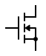este in stare de ON atunci cand poarta sa este in H.
Un tz. MOS cu canal P 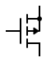este in stare de ON atunci cand poarta sa este in L.

Poarta NOR Tanzistori MOS complementari
Schema portii NOR (de completat) | 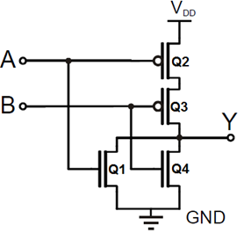  Schema simplificată a porţii NOR
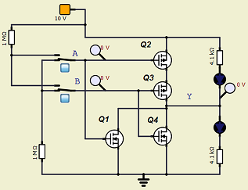  Schema circuitului de test | Tabel de completat
  A | B | Q1 | Q2 | Q3 | Q4 | Y
Indicatie.
Un tz. MOS cu canal N este in stare de ON atunci cand poarta sa este in H.
Un tz. MOS cu canal P este in stare de ON atunci cand poarta sa este in L.

Poarta NAND Tanzistori MOS complementari
Schema portii NAND (de completat) | 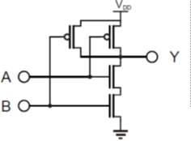  Schema simplificată a porţii NAND
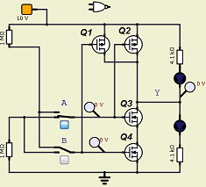  Schema circuitului de test | Tabel de completat
  A | B | Q1 | Q2 | Q3 | Q4 | Y
Indicatie.
Un tz. MOS cu canal N este in stare de ON atunci cand poarta sa este in H.
Un tz. MOS cu canal P este in stare de ON atunci cand poarta sa este in L.

Inversor cu Iesire Tristate cu Tanzistori MOS complementari
Schema completă a inversorului cu iesire tristate (de completat) | 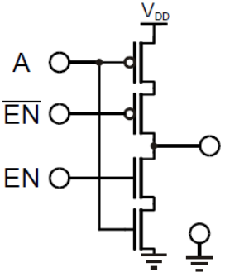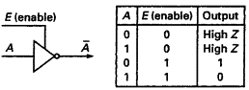  Schema simplificată a inversorului cu iesire tristate
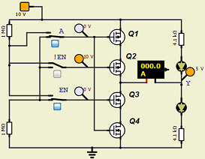  Schema circuitului de test | Tabel de completat  Indicatie. Notati si semnul curentului de iesire Iout.
  A | !EN | EN | Q1 | Q2 | Q3 | Q4 | Y | Iout[mA]
  L | L | L
  L | L | H
  L | H | L
  L | H | H
  H | L | L
  H | L | H
  H | H | L
  H | H | H
Indicatie.
Un tz. MOS cu canal N este in stare de ON atunci cand poarta sa este in H.
Un tz. MOS cu canal P este in stare de ON atunci cand poarta sa este in L.

Comutatorul analogic bilateral cu Tz. MOS complementari
(Trasmission gate as CMOS bilateral Switch)
Schema comutatorului (de completat) | 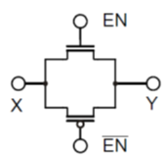  Schema simplificata a comutatorului
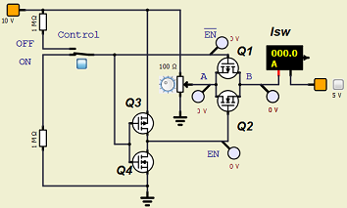  Schema circuitului de test | Tabel de completat  Indicatie.  Pentru starea ON a comutatorului reglati pozitia potentionetrului de 100Ω astfel încât curentul I_{SW}≅±100mA.  Rezistenta comutatorului o calculati folosind formula: R_{SW}=(V_{A}-V_{B})/I_{SW}
  Con-trol | Q1 | Q2 | V_{A}  [V] | V_{B}  [V] | (V_{A}-V_{B})  [V] | I_{SW}  [mA] | R_{SW}  [kΩ]
  L
  L
  H
Indicatie.
Un tz. MOS cu canal N este in stare de ON atunci cand poarta sa este in H.
Un tz. MOS cu canal P este in stare de ON atunci cand poarta sa este in L.

